QUYỂN 10 LỄ XẢ TANG ĐẠI TƯỜNG
2năm 3 tháng dư ai.=28 tháng
1- Tiếp Linh…. trang 105 Quyển 3
2- Thỉnh phật khoa -(Tụng kinh đại tường và cầu siêu)
3 - Cáo tổ đường
4 - Cúng vong ( triệu linh nếu có nhu cầu gia chủ)
5 - Xả tang - Đàm tế….. trang 235 Quyển 3
6 - Hóa tang và linh vị
7 - Rước Linh vào yết cáo Tổ Tiên …. trang 237 Quyển 3
Lời bạch lễ Trang 52 Nhập đàn Trang 53
===========================================
1- THỈNH PHẬT KHOA
( Pháp sư, chư đạo hữu, trai chủ, kiền thành,
Đỉnh lễ Phật, Thánh ngũ bái )

Lô hương xạ nhiệt,
Pháp giới mông huân,
Chư phật hải hội tất giao văn
Tùy sứ kết tường vân,… 000
Thành ý phương ân
Chư phật hiện toàn thân.
Nam-mô Hương vân cái Bồ - Tát ma ha tát (3lần)000
P- C: Phù dĩ
Hương hoa đấu thể,
Đăng chúc giao huy
Phạm tướng trang nghiêm,
Hoàn ưng tán lễ ( nhạc)
Cử tán
Chí tâm tán lễ. Đạo tràng chân pháp giới
Ngã Phật sơ đăng giác đàn nội
Y chính hộ trang nghiêm,
Thánh phàm giao tự tại, phóng quang minh.
1
Bất khởi, tọa chu sái hải,
Ngũ quả cập ngũ nhân,
Tập sứ tinh thập hội.
Đế võng trùng trùng vô giải ngại,
phả hiền tác thuyền trì,
Văn thù khai ám muội,
nhất sái la thành chính giác,
viên hành giải nguyệt,
Tín chủ bảo bình an tăng phúc tuệ.
Đương lai thế xả diêm phù sinh tịnh độ. 000
P-C Như lai diệu sắc thân,
Thế gian vô dữ đẳng
Vô tỷ bất tư nghì, Thị cố cung kính lễ.
TẢ - Thập phương chư Phật thái hư không,
Bách ức phân thân, hiển hiện đồng.
HỮU- Biến hóa vạn ban bích ngọc tướng
Trang nghiêm thiên xích tử kim dung.
TẢ - Từ phong hiệu hiệu tường vân nhiễu.
Pháp vũ phi phi thụy khí lùng.
HỮU:- Giáo vọng tây kiền thân lễ thỉnh,
Giáng lâm đông độ giám vô cùng.
TẢ Nam mô bổn sư Thích-Ca Mâu-ni-Phật. (họa) (3 lần)0
Đại thánh tam giới sư Như-Lai
Nam mô Đại Giác-Tôn,
Thiên phúc tướng thanh niên tọa hạ.
Thường trụ Phật đà gia
Nam mô kim khẩu diễn vi diệu pháp
bí mật bảo tạng, thường trụ đạt ma gia. ( 2 lần)
2
Nam mô du tam giới lịch tứ châu .
thần thông diệu dụng thường trụ tăng già da. (3 lần)
Nam mô sam tam bảo hộ, chính pháp
phạm vương Đế-Thích, bát bộ long thiên chúng.
PC: - NHẤT THIẾT CUNG KÍNH TÍN LỄ LỄ THƯỜNG TRỤ TAM BẢO. 0
TẢ; - Phục dĩ:
Pháp duyên quang khải,
thành ý tinh kiền, dục nghinh chư Phật dĩ lai lâm,
Tu đương tứ phương nhi thanh tịnh.
Nghi bằng pháp thủy, quán sái đàn tràng,
Nhất trích tài chiêm, thập phương câu khiết,
Ngã Phật giáo tại chung hữu, sái tịnh.
Mật chú Đà na ni. Cẩn đương trì tụng. ( nhạc)
( niệm đại bi thần chú)
Khể thủ Quy Y tô tất đế,
Đầu diệu đỉnh lễ thất cu chi.
Ngã kim xưng tán đại chuẩn đề,
Duy nguyện từ bi thùy gia hộ.
PS: Nam mô tất đa nẫm tam diểu, tam Bồ-đà, câu chi nẫm đát điệt tha, Án chiết lệ chủ lệ chuẩn đề, sa bà ha.
( 3 lần ).0
ĐC: THỦY TÁN ( cành hoa, hương,nước)
Dương chi tịnh thủy biến sái tam thiên
Tĩnh không bát đức lợi nhân thiên
Pháp giới quảng tăng duyên,
Diệt tội tiêu khiên, hỏa diệm hóa hồng liên
Nam mô thanh lương địa bồ tát ma ha tát (3lần) 0
P,S: Bồ-Tát liễu đầu cam lộ thủy.
Năng linh nhất chích biến thập phương.
Tả; Tinh chuyên cấu uế tịnh quyên trừ.
3
Linh thử đạo tràng tất thanh tịnh.
( cành hoa, hương,nước)
Nam mô Cam-Lộ Vương Bồ-Tát.ma-ha-tát. (3lần ).0
TẢ: - Cung văn:
Dục nghinh thập phương Chư Phật
Tu bằng ngũ phật pháp hương yên ái,
Tường vân mật bá Thiên Đường
Phật Quốc. Phong phiêu thụy khí
Tu đạt địa phủ long cung
Ký năng cảm động vu thánh hiền,
Tất thị vô ảnh hưởng.
Cố kinh vân tín căn sinh nhất niệm,
Chư Phật tận giao chi,
Phần hương đạt tín đà la ni cẩn đương trì tụng.
(dâng hương tán)
TẢ- Giới hương định hương giữ tuệ hương.
Giải thoát, giải thoát tri kiến hương
Hữu- Quang minh vân đài biến pháp giới,
Cúng giàng thập phương vô lượng Phật
Psư:- Hương tài nhiệt lộ phần bảo định chung.
Chiên đàn trầm nhũ chân kham cúng.
Tả:- Hương yên liễu nhiễu liên hoa động,
Chư Phật Bồ-Tát hạ Thiên-cung .
Psư:- Thanh lương sơn La-hán,
Nạp thụ nhân gian cúng
Nam mô: hương cúng dàng Bồ Tát ma ha tát (3 lần) 000
( thượng hương)
P-sư: Cung văn : áaà
Phật chân pháp thân, do nhược hư không,
Vô lượng công đức sở thành tựu áaà cố, . 4
Tiên tương pháp thủy, quán sái đàn tràng,
Thứ bị danh hương, phả thân cúng áaà dàng.
Dĩ thử thỉnh Phật, chư Phật Chư Thánh,
chư thần giáng lâm,
Dĩ thử hiến cúng…thiên, tiến lễ…tuần lâm..an trạch
Tập phúc nghinh tường cầu.(siêu )cầu phúc thọ
Khang ninh bảo gia môn chi cát nhi cát khánh.
Dĩ thử Sám hối tội diệt phúc sinh,
Kỳ phúc bách phúc tự chí,
Độ sinh, chúng sinh giải thoát
Như-Lai giáo hữu phụng thỉnh chân ngôn cẩn
đương trì tụng. ( nhạc ) 0
P-C: Nam mô: bộ bộ đế, lị già, lị đá, rị đát, đá nga đá ra
(3 lần)0
Tín chủ kiền thành phần hương bái thỉnh
(tín chủ phụng hương mật đảo xong cử tán)
P-c: Giới định chân hương
Phần khởi xung thiên thượng
Tín chủ……Kiền thành nhiệt tại kim lô phóng
khoảnh khắc, nhân huân tức biến mãn. Thập phương, tích nhật gia du, miễn nạn tiêu tai chướng.
Nam mô: hương cúng dàng bồ tát ma ha tát. (3lần)000
P-c : Cẩn vận chân hương chí tâm bái thỉnh:
Nam mô: Thiên hoa đài thượng bách bảo quang trung
Quá Nhất thiết thường trụ, Phật đà gia tôn. 0
Hiện Nhất thiết thường trụ, Đạt ma gia tạng. 0
Vị lai Nhất thiết thường trụ, tăng già da chúng. 0
P-c: Duy nguyện:
Thiên thùy bảo cái, địa dũng kim liên,
giáng phó đạo tràng, thụ tư cúng giàng
5
Hương hoa thỉnh
Tái vận chân hương chí tâm bái thỉnh: 0
Đại hùng Giác phụ lưỡng túc Y Vương, 0
Biến hóa ức thiên độ nhân vô lượng. 0
Thanh tịnh pháp thân, tỳ lư Xá Na Phật. 0
Viên mãn báo thân, lư Xá Na Phật. 0
Thiên bách ức hóa thân, Thích ca Mâu Ni Phật. 0
Đương lai hạ sinh Di Lặc tôn Phật. 0
Tây phương giáo chủ cửu phẩm đạo sư A Di Đà Phật. 0
Đông phương Dược Sư lưu ly quang vương Phật. 0
Ngũ phương, ngũ Phật, Thập phương, thập Phật. 0
Tam thập ngũ Phật, Ngũ thập tam Phật. 0
Trang nghiêm kiếp thiên Phật, 0
Hiền kiếp thiên Phật, 0
Tinh tú kiếp thiên Phật. 0
Tận thập phương tam thế nhất thiết chư Phật. 0
Duy nguyện:
Ngã Phật từ bi, bất vi bản thệ, lân mẫn hữu tình, quang giáng đạo tràng (gia đường) chứng minh công đức.áaà. Hương hoa thỉnh
Tả: Tái vận chân hương chí tâm bái thỉnh:
Tam thừa bí điển, Ngũ bộ Huyền văn,
Giá lý đẳng đệ nhất, nghĩa thiên ngôn chỉ đích chân tam muội áaà hải.
Xuân lôi phạm hưởng khai huyền nghĩa ư lộc giã, uyển trung ca lăng tiên.áaà âm, tuyên văn cú ư kim cương tọa.áaà thượng.
Nha tiêm tối xám ngọc trục tâm lương, Lý triệt, nhất thừa, thanh, hòa, hải. Triều văn thứu lĩnh; Kinh . 6
Phiên tam tạng, Công kiên kiếp thạch bí long cung,
Trượng bán ngôn nhi thiên chướng tiêu trừ,
Bằng tứ cú nhi lục tần Thanh.áaà Tịnh.
Duy áaà Nguyện:
Tam thừa bảo tạng chư phẩm tôn kinh,
Tử- Kim- Quang tụ diệu thập phương,
Bạch ngọc hào phân huy sa giới,
Giáng phó đạo tràng (Gia đường) chứng minh công đức. áaà
Hương hoa thỉnh.
Hữu: Tái vận chân hương, chí tâm bái thỉnh:
Nhập Bi- Nguyện hải thụ công đức lâm.
Chủng chủng trang nghiêm từ bi vô lượng. 0 Nam- Mô: Đại- chí Văn thù sư lợi Bồ- Tát. 0
Đại- Hành- Nguyện Phổ- Hiền……… Bồ tát. 0
Đại từ- bi Quan thế âm……………… Bồ tát. 0
Lương- Hữu-Đức Đại-thế-Chí ……… Bồ tát. 0
Vô-Tận-Ý-Bảo-Đàn-Hoa …………… Bồ tát, 0
Dược vương-Bồ tát, Dược-thượng… Bồ-tát. 0
Nhật-Cung Bồ-Tát, Nguyệt-cung..….. Bồ -tát. 0
Trường-Thọ Bồ tát, Duyên thọ………. Bồ- tát. 0
Di-Lặc ………………………………… Bồ - tát; 0
Thất-Câu-Chi Phật Mẫu Đại-Chuẩn-Đề minh Vương………………………………… Bồ Tát. 0
Minh-Dương cứu khổ Bản tôn Địa Tạng Vương ………………………………………… Bồ Tát. 0
Phả quang giải-oan-kết ……………….Bồ Tát. 0
Thanh tịnh Đại-Hải-chúng……………Bồ Tát. 0
Duy áaà nguyện:
Chư tôn Bồ Tát, Ma ha tát.
7
Bất vi bản thệ, phủ vận thần thông, giáng phó đạo tràng.(gia đường) chứng minh công.áaà đức.
Hương hoa thỉnh
Tái vận chân hương chí tâm bái áaà thỉnh:
Tả:- Duy na hóa cảnh, đản giáng ư cực lạc, tĩnh bang thống ngự huyền đô thùy củng Ư ngọc kinh sơn thượng, chí ân bá đức, đại đạo hiếu sinh. 0
Thần cung thỉnh: Đế-Thích hoàn nhân, Thánh đế- Ngọc Bệ Hạ. 0
Hiệu thiên chí tôn Kim Quyết Ngọc-Hoàng thượng đế, Ngọc Bệ Hạ. 0
Địa Phủ chí tôn Bắc âm phong đô nguyên thiên đại đế-Ngọc Bệ Hạ . 0
Thủy phủ chí tôn ngũ nhạc thần Vương-Ngọc Bệ Hạ. 0
Nhạc phủ chí tôn ngũ nhạc thần Vương-Ngọc Bệ Hạ. 0
Trung thiên tinh chúa Bắc cực tử vi tràng sinh đại đế-Ngọc Bệ Hạ. 0
Tả Nam-Tào lục ty duyên thọ tinh quân.
Ngũ Bắc Đẩu cửu hàm giải ách tinh quân.
Phả cập Dục giới, Sắc giới, Vô Sắc giới.
Thiên quan, Địa phủ, Thủy quan.
Thiên phủ, Địa phủ, Thủy phủ, Nhạc phủ,
Thượng nguyên thích phúc Thiên quan.
Trung nguyên xá tội Địa quan.
Hạ nguyên giải ách Thủy quan.
Phổ cập tứ phủ công đồng,

8
Nhất thiết thị tòng Thánh chúng.
Duy áaà nguyện; Bất xả uy quang thỉnh giáng đạo tràng. Chứng minh công áaà đức.
Hương hoa thỉnh.
Tái vận chân hương chí tâm bái thỉnh.
Hữu: Nhất tâm phụng thỉnh: Tây thiên, tứ thất Đông độ, nhị tam tống ngũ gia nhị lĩnh ngộ nhất môn,
Quan đại địa nhi quán thông, chích nhãn phù bôi. Phi tích cơ quan nhi hoàn việt.
Nhị thừa dưỡng tổ thúy miêu. Độ lượng cao siêu độc giác, vi tiếu chiêm liên hoa, thượng xuất tràng giang, vĩ độ trùng lai, pháp pháp lưu truyền, đăng đăng tương tục.
Cung duy:
Nam mô tiểu xưng la bốc, trưởng hiệu Mục Liên
Thiện tâm xuất, hiếu tử chi môn.
Tu thân thiệu, Phật Pháp chi đạo.
Thần thông đệ nhất, vận từ bi,
Nhi cứu khổ, chúng sinh,
Hiếu thuận cư tiên, trì trai giới nhi, báo ân phụ mẫu,
Bi ca xa trì tích trượng, Diêm vương,
văn nhi hợp trưởng hàng tâm,
viên đính tướng quải phương bào
ngục tốt, kiến nhi đê đầu củng thủ.
Cung duy:
Đại bi, Đại nguyện, Đại Thánh, Đại từ, Ma ha Mục Kiền Liên tôn giả liên tọa hạ. 0
Duy nguyện:
Bất vi bản thệ, lân mẫn hữu tình. quang giáng đạo . 9
tràng (gia đường) chứng minh công đức.
Hương hoa thỉnh
Psư: Tái vận chân hương chí tâm bái thỉnh,
Nam mô từ tâm quảng đại, hoàng thệ vô biên, xả

huyễn thân nhi đốn liễu vọng duyên đầu giác hoa nhi, tảo mông thụ ký. Thủ chung tích trượng, chấn khao địa ngục, chúng môn khai, chưởng thượng minh châu chiếu triệt thiên đường, chư lộ thấu.
Chúng sinh độ tận phương chứng Bồ Đề, địa ngục vị không thệ bất thành Phật, thù thâm ân ư Phụ Mẫu, thí quảng lợi ư quần áaà sinh.
Cung duy:
Nam mô: Đại bi đại nguyện, Đại Thánh, Đại từ
U Minh cứu khổ bản tôn, Địa Tạng Vương Bồ Tát áaà Liên tọa áaà hạ.
Duy nguyện:
Bất vi bản thệ, Phủ vận thần thông, giáng phó đạo tràng chứng minh công đức.
Hương hoa thỉnh
Psư:- Tái vận chân hương chí tâm bái thỉnh
Tứ quảng tứ hướng bích chi Phật. Thanh Văn La Hán hiền Thánh Tăng, Phả thiên.
Ứng-Cung, Tân-Đầu-Lư Đại Đức ……Tôn giả
A nhã kiều trần như ………………......Tôn giả
Ma ha ca diếp ……………………….. ..Tôn giả
Ư- Lâu Tần-Loa Ca-Diếp……………...Tôn giả
La-đề Ca-Diếp …………………………Tôn giả
Xá-lợi-phất …………………………… Tôn giả

10
Đại Mục Kiền-Liên …………………... Tôn giả
Ma-ha Ca-Chiên-Diên…………………Tôn giả
A-Nâu-Lâu-Đà ………………………...Tôn giả
Kiếp-TânNa ……………………………Tôn giả
Kiều-Phạm-Ba-Đề……………………..Tôn giả
Li-Bà-Đa ……………………………… Tôn giả
Tất-Lăng Già-Bà-Ta…………………...Tôn giả
Bạc-Câu-La ……………………...…….Tôn giả
Ma-ha câu-hy-La………………...……..Tôn giả
Nan đà ………………………………… Tôn giả
Tôn-Đà-La, Nan-Đà……………………Tôn giả
Phú-Lâu-Na, Di đa na ni tử……………Tôn giả
Tu-Bồ-Đề ……………………………… Tôn giả
A-Nan ………………………...……….. Tôn giả
La-Hầu-La………………………… ......Tôn giả
Như thị chúng sở tri thức,
Đại A-La-Hán, phụ hữu học, vô học, nhị thiên nhân đẳng, Tây thiên Đông độ, Nam Việt-Lịch đại tổ sư, Tào khê Nam hoa, Tự đại giám chân không, Phổ giác viên minh, thiền sư nhục thân Bồ Tát.
Yên Tử sơn Đầu-Đà, Điều-Ngự,
Giác Hoàng, Tịnh Tuệ Thiền sư,
Báo nghiêm Tháp Hoằng, Pháp độ nhân, Chuyết-Công Hòa-Thượng, Phổ-Giác quảng tế, Đại-Đức Thiền Sư Nhục-Thân Bồ-Tát.
Tại cộng Hòa-Thượng, Minh Hạnh Thiền sư,
Anh Công, Chí Công, Đại Đức thiền sư,
Lương Vũ Đế Quân, Tam Châu Cảm Ứng, Hộ Pháp Vi Đà, Tôn Thiên Bồ Tát.
Nhị thập ngũ vị Giới thân, Nhất thập bát vị . 11
hộ giáo Già Lam Thánh Chúng Bồ Tát
Duy nguyện:
Chư tôn Bồ Tát, bất vi bản thệ, lân mẫn hữu tình
quang giáng đạo tràng (gia đường)chứng minh công đức
Hương hoa thỉnh
Tả; Tái vận chân hương chí tâm bái thỉnh
Vô sắc giới chung, tư không, tứ thiên thượng đế. 0
Sắc giới tứ thiền, nhất thập bát thiên, thiên đế. 0
Dục giới Thiên Chung, lục thiên Thiên Đế. 0
Hiệu Thiên chí tôn Kim Quyết Ngọc Hoàng Thượng Đế. 0
Thái thượng Tam Nguyên, Tam phẩm tam quan Đại Đế. 0
Nam cực Bắc-Đẩu trường sinh tử vi đại đế. 0
Nhị Thập bát tú, Thập nhất liệt điệu Tinh Quân. 0
Thập nhị Cung Phận, Tôn Thần, Trai Chủ hợp gia, sở thuộc Bản Mệnh nguyên thần, chân quân,
tinh đẩu hà hán, vạn trượng cao chân, chủ thiện phạt ác, hộ thế tứ phương, bát bộ kim cương,
Thập Nhị Dược Xoa đại tướng,
Bát Bộ Hộ Pháp long thiên,
Càn thát bà, A tu la, Ca lâu la,
Khẩn-Na-La, Ma-Hầu-La-già,
Nhân phi nhân đẳng, nhất thiết thánh chúng.
Duy nguyện:
Bất khả uy quang, thỉnh giáng đạo tràng chứng minh công đức.
Hương hoa thỉnh

12
Hữu: Tái vận chân hương chí tâm bái thỉnh:
Nhạc phủ chí tôn
Đông nhạc thiên tề. đại nhân sinh thánh đế quân.
Nam nhạc tư thiên, chiêu Thánh đế quân. 0
Tây nhạc kim thiên, thuận thánh đế quân. 0
Bắc nhạc an thiên nguyên thánh đế quân. 0
Trung nhạc Trung thiên, sùng thánh đế quân. 0
Nhạc phủ gia khánh nhất thiết quyến thuộc tôn thần.
Duy nguyện:
Bất xả uy quang, thỉnh giáng đạo, tràng chứng minh công đức
Hương hoa thỉnh
Tả; Tái vận chân hương chí tâm bái thỉnh:
Địa phủ chí tôn, bắc âm phong đô. nguyên thiên đại đế, quan thánh đế quân. 0
Phong đô lục động các vương quyến thuộc,
Minh phủ …………Thập điện Minh vương. 0
Đệ nhất điện……… Tần quảng Minh vương. 0
Đệ nhị điện ……… Sở giang Minh vương. 0
Đệ tam điện……… Tống đế Minh vương. 0
Đệ tứ điện ………. Ngũ quan Minh vương. 0
Đệ ngũ điện……… Diêm la Minh vương. 0
Đệ lục điện …..... Biến thành Minh vương. 0
Đệ thất điện……. Thái sơn Minh vương. 0
Đệ bát điện ……. Bình chính Minh vương. 0
Đệ cửu điện……. Đô thị Minh vương. 0
Đệ thập điện…… Chuyển luân Minh vương. 0
Phả cập lục viện, thượng thư tào liêu
Điển trưởng, tư quan địa phụ chư ngục đẳng thần. .

13
Duy nguyện:
Bất xả uy quang, thỉnh giáng đạo tràng ( gia đường) chứng minh công đức.. ( nhạc )
Hương hoa thỉnh
Hữu; Tái vận chân hương chí tâm bái thỉnh:
Thủy Phủ chí tôn
Phù Tang Cam Lâm Đại Đế.
Tứ độc giang hà, hoài hải
Quảng Nguyên Đại Vương,
Cửu giang tứ hải Bát đại………. Long Vương
Hải vân uy đức luân cái……….. Long vương
Bạt nan đà ……………………. Long vương
Sa già la ……………………… . Long vương
Hòa tu cát …………………….. Long vương
Đức soa ca…………………….. Long vương
A na bà đạt đa…………………. Long vương
Ma na tư ……………………… . Long vương
Ưu bát la………………………. Long vương
Nhất thiết bát hải………………..Long vương
Thuộc xuyên tự điển khê uyên đàm, động thủy phủ nhất thiết chư ti chân tể.
Duy nguyện:
bất xả uy quang thỉnh giáng đạo tràng chứng minh công đức ( nhạc )
Hương hoa thỉnh
Nhất tâm phụng thỉnh
Tả;- Viên minh pháp tính vô sinh diệt, tụ tán phù âu
Hữu lậu thân, nhất thể linh quang, hồn nhiên tại đường đường. Đối nhãn thị tư nhân chân tục nhị đề cao đệ tứ chúng, bật sô thụ ký, tảo đăng giải thoát chi môn. 0
14
Thiện tín quy đầu dĩ vãng tiêu giao chi cảnh. 0
Cung thỉnh: Tiên khai giáng già lam, hậu khai sáng già lam. Tỳ khiêu, tỳ khiêu ni. Thức xoa ma ha, sa di tăng, sa di ni, Ưu-bà-tắc, Ưu-bà-di.
Phổ cập: Tăng gia thí chủ, tạo tượng, đúc chuông, sửa chùa, in kinh, chức cơ, lập tự, ký địa, ký điền, sinh tiền ký hậu.
Phả thỉnh; Thiền tông pháp phái, tiêu vong hậu hóa, chư gia tộc tính, các phái tổ tiên chư vị Phật hậu, Lũy thế gia lương, thất tổ cửu huyền, tam đồ lục đạo nhất thiết truy lưu đẳng chúng. 0
Hữu: Tái thỉnh: Tiền sinh, đa sinh, phụ mẫu hữu danh vô vị, hữu vị vô dan, đẳng đẳng sảng linh, trùng trùng quyến thuộc, văn tăng triệu thỉnh. Lai đáo tự đường.( gia đường) chiêm ngưỡng. Thế tôn, thụ trà hưởng thực, thính pháp văn kinh, đốn thức tham sân si, cần tu giới định tu hàm thoát khổ luân, siêu sinh tịnh độ. 0
PHẢ CẬP : Pháp giới oán thân, thập loại cô hồn đẳng chúng. 0
Duy nguyện; Thừa Tam-Bảo chi diệu lực, trương bí mật chi chân ngôn, giáng phó đạo tràng. ( gia đường)
Lĩnh chiêm công đức. 0 ( nhạc )
Hương hoa thỉnh !
Nhất tâm phụng thỉnh
Nam mô:
Từ tâm quảng đại, hoàng thệ vô biên,
Xả huyền thân nhi, đốn liễu vọng duyên,
Đầu giác hoa nhi, tảo mông thụ ký. . 15
Thủ trì chung tích trượng,
Chân sao địa ngục, chúng môn khai,
Trưởng thượng Minh châu,
Chiếu triệt thiên đường, chư lộ thấu.
Chúng sinh độ tận phương chứng Bồ-đề,
Địa ngục vị không thệ bất thành Phật,
Thù thâm ân ư phụ mẫu,
Thí quảng lợi ư Quần sinh.
Cung duy; Nam mô Đại bi, Đại nguyện, Đại Thánh, Đại từ U Minh Giáo-chủ. Bản-tôn Địa-Tạng-Vương
Bồ-Tát liên tọa hạ. 0
Duy nguyện; bất vi bản thệ, lân mẫn hữu tình, quang giáng đạo tràng. (gia đường) chứng minh công đức.
Hương hoa thỉnh
Nhất tâm phụng thỉnh
Ma mô:
Tiểu xưng la bốc, trưởng hiệu Mục-Liên
Thiện tâm xuất, hiếu Tử chi môn.
Tu thân triệu, Phật pháp chi đạo.
Thần thông đệ nhất, vận từ bi,
Nhi cứu khổ, chúng sinh, hiếu thuận cư tiên,
Trì trai giới nhi, báo ân phụ mẫu,
Phi ca sa, trì tich trượng,
Diêm Vương, văn nhi hợp trưởng hàng tâm,
Viên đỉnh tương quải phương bào ngục tốt.
Cung duy: Đại bi, Đại nguyện, Đại Thánh, Đại từ, Ma-ha đại hiếu Mục-Kiền-Liên Tôn giả liên tọa hạ. 0

16
Duy nguyện: bất vi bản thệ, lân mẫn hữu tình, quang giáng đạo tràng. (gia đường) chứng minh công đức. Hương hoa thỉnh ( nhạc )
P c: Tái vận chân hương chí tâm bái thỉnh:
Cung thỉnh: Kim Niên, Kim nguyệt, Kim nhật, kim thời hư không quá vãng, thần tiên tứ trực công càn, ngũ phương sứ giả, trì phán đồng tử, dẫn đạo tướng quân.
Kim niên đương cai thái tuế….vương hành khiển
chí đức tôn thần, Bản phủ châu huyện, Thành Hoàng tôn thần, Bản cảnh đương cai xã lệnh Thủ thổ chí thần (Bản tự,,bản điện.. gia cư phụng tự)
Hương hoa hữu cảm nhất thiết minh thần,
môn thừa hộ úy, tỉnh táo long quan giám trai sứ giả, Thiên lao địa thần.
Pháp Duyên hữu cảm, vô lượng thần kỳ.
Thị thánh thị phàm, viết u viết hiển. 0
Duy nguyện:
Lai lâm pháp hội, chiêm ngưỡng thế tôn,
thủ hộ đàn tràng chứng minh công đức.
Hương hoa thỉnh
Thượng lai phụng thỉnh:ký hạ quang lâm, an tọa chân ngôn cẩn đương trì tụng ( nhạc)
Tả: Thập phương chư phật giáng đạo tràng,
Hộ pháp long thiên giáng đạo tràng. 0
Hữu: Thụ thử hương hoa phả cúng dàng
Thụ thử trai duyên phả cúng dàng. 0
Đ,c: Bất xả từ bi tác chứng minh
Bất xả uy quang tác chứng minh. (nhạc) . 17
Nam mô vân lai tập Bồ Tát ma ha tát, (3 lần)0
Psư: Ân cần phụng thỉnh: Phật Pháp Tăng Tam Bảo,
thiên địa thủy vạn linh, Lượng Phật Thánh Dĩ Từ Bi tất thùy lân nhi cảm ứng.
Cúng vọng:
Thập phương Tam Bảo, Chư Phật, Thế Tôn,
Hộ Pháp long thiên, vô biên thánh tiết
thị nhật (dạ) kim thời bất xả từ bi, quang giáng hương duyên, Chứng minh công đức. 0
Dĩ kim tín chủ…….. kiền cụ hương hoa, đăng, trà, quả, thực, lý đương phụng hiến. ( nhạc)
Biến thực chân ngôn ( nhạc)
Nam mô tát phạ, tát tha nga, đá phạ rô chỉ đế án tam bạt ma tam bạt la hồng. (3 lần)0
Cam lộ thủy chân ngôn
Nam mô tô rô bà ra, đát tha nga, đá ra, đát điệt tha án tô rô, tô rô bát na tô rô sa bà ha (3 lần)0
Thử thực sắc hương vị
Thượng cúng Thập Phương Phật
Chung phụng chư Thánh Hiền
Hạ cập lục đạo phẩm
Đẳng thí vô sai điệp
Tùy duyên giai báo mãn.
Năng ninh chí giả,
Đắc vô lượng ba na mật,
Tam đức lục vị cúng Phật,
Cập tăng pháp giới,
Hữu tình phả đồng cúng giàng.
Án nga nga nẵng tam bạt phạ phiệt nhật la hộc. ( 3 lần)0
Nam mô phả cúng giàng Bồ Tát Ma Ha Tát (3lần)0 . 18
P.c: Khể thủ bạc già, phạm viên mãn tu đà la,
Thượng thừa Bồ - tát, tăng công đức nan tư nghì.
Ngưỡng duy: Tam-Bảo chư phật, thế tôn,
chứng minh công đức. ( nhạc)
Nam mô……Phật đà gia.
Nam mô……Đạt ma gia.
Nam mô……Tăng già gia.
Nam mô……Đa bảo Như-Lai
Nam mô……Bảo thắng Như-Lai
Nam mô……Diệu sắc thân Như-Lai
Nam mô……Quảng bác thân Như-Lai
Nam mô……Ly phố úy Như-Lai
Nam mô……Cam lộ vương Như-Lai
Nam mô……A-Di-Đà Như-Lai. 0
Duy nguyện:
Thường trụ Tam-Bảo Thất Phật thế tôn,
Bất xả từ bi, vị tác chứng minh,
cúng dàng, dĩ tất, cụ hữu đầu từ kim đương
tuyên đọc ( mật đảo dâng sớ ). 0
Tín chủ hộ quỳ phụng sớ văn kỳ đảo
Khể thủ ^{ú} chúc kiền điều ngự chủ ^{a á a}
Kim thân trượng lục độc xưng ª tôn ª
Diện như mãn nguyệt bạch hào quang ^{a á a}
Giám sát tứ thời kiền đảo sớ ^{i a á a}
Kim thời khải thỉnh ^{a á a}
Hữu sớ tuyên dương, hạnh đối uy quang,
Cung duy từ thính a cẩn đương tuyên ^{â a} bạch, 0
Tuân phụng Như-Lai, Thần tuân phụng Thích-Ca Như lai, Di giáo, đệ tử chúng đẳng, Thành hoàng thành khủng, khể thủ. Khấu thủ bách bái cẩn từ
19
Tuyên bạch thượng ngôn. 000 ( Bạch sớ nếu có)
( trạng văn dâng sớ trang. )
Thượng lai văn sớ tuyên đọc dĩ chu, sớ đối Tam Bảo Phật thánh án từ tiền dụng bằng hỏa hóa. 000
Tụng kinh dâng sớ trang hóa sớ -
Nam mô đăng vân lộ Bồ-Tát ma-ha-tát. (3 lần)000
Ma-Ha-Bát-Nhã-Ba-La-Mật-Đa Tâm kinh Bát Nhã tâm kinh. Quán tự tại. Cố tâm vô quải ngại việt siêu khổ ải, Đại minh thần chú, diệt trừ tai. Ngũ uẩn không, pháp thể chu sa giới, Ngũ uẩn không, pháp thể chu sa giới,
Cúng Phật công đức thù tháng hạnh,
Vô biên thắng phúc giai hồi hướng,
Phổ nguyện trầm lịch, chư hữu tình
Tốc vãng vô lượng quang Phật sái
Hồi hướng nhân duyên tam thế Phật
Văn Thù Phổ-Hiền. Quán Tự-Tại.
Nguyện dữ thử công đức
Phổ cập ư nhất thiết.
Ngã đẳng dữ chúng sinh
Giai cộng thành Phật. áaà. đạo…
Thập phương tam thế nhất thiết Phật. Chư tôn bồ tát ma ha tát. Ma-ha-Bát-Nhã-Ba-La-Mật
Tứ sinh cửu hữu đồng đăng, Hoa tạng huyền môn bát nạn tam đồ, Cộng nhập tỳ lư tính hải. 0
Nam mô sa bà thế giới Tam giới đại sư tứ sinh từ phụ. Nhân thiên giáo chủ Thiên bách ức hóa thân
Bản Sư hòa thượng Thích Ca mâu-ni Phật (3 lần ) 000
QUY Y

Tự quy y tăng đương nguyện chúng sinh, Thể giải đại đạo pháp vô thượng tâm. 1 lễ . 0
Tự quy y phật đương nguyện chúng sinh. Thâm nhập kinh tạng trí tuệ như hải. 1 lễ . 0
Tự quy y phật đương nguyện chúng sinh.Thống lý đại chúng nhất thiết vô ngại. 1 lễ . 0
Hòa nam thánh chúng Thỉnh Phật nghi.
Tín chủ kiền thành tạ lễ Tứ bái
Tạ đàn
Đàn nghi cáo tất. Pháp sự vân chu đạo hữu. Kiền thành tạ lễ Phật. Thánh Tam bái.
- Đến đây nếu Triệu Linh Thì triệu không thì khai cửu đại-tường phần dưới

Kinh Khai Cửu - Đại Tường & Tiểu Tường
Đã quá chín tầng Trời đến vị ,
Thần đặng an, Tinh, Khí cũng an .
Tầng Trời gắng bước lên thang ,
Trông mây nhìn lại cảnh nhàn buổi xưa .
Cõi thảm khổ đã vừa qua khỏi ,
Quên trần ai mong mỏi Động Đào .
Ngó chi khổ hải sóng xao ,
Đoạn tình yểm dục đặng vào cõi Thiên .
Giọt lụy của Cửu huyền dầu đổ ,
Chớ đau lòng thuận nợ trầm luân .
Nắm cây huệ kiếm gươm thần ,
Dứt tan sự thế nợ trần từ đây .
Đồng Niệm :
Nam mô Thường Cư Nam Hải Quan Âm Như Lai. (3lần)0

Tiếp khai kinh tiểu đường hay đại tường…… trang cuối 54

Tiếp tục: TỤNG KINH CẦU SIÊU CHO VONG LINH- Trang 185 quyển kinh
21
2 - CÁO TỔ ĐƯỜNG
Đem khay linh vị và ảnh vong linh, vào bàn thờ Cửu huyền Thất Tổ
Quay Linh Vị và Ảnh vong Linh vào bàn thờ. Tang chgur Qùy sau; - Tử Tôn tựu vị: tang quyến bước vào
- Giai quỳ: Tang quyến lễ 3 lễ rồi quỳ xuống.
- Phần hương. người chấp lễ đốt nhang đưa tang chủ,
- Nguyện hương: Nguyện đem lòng thành kính,
Gởi theo đàm mây hương,
Phảng phất khắp mười phương,
Cúng dàng ngôi Tam Bảo…
Cúng cửu huyền thất tổ.
Nội ngoại cả hai bên,
Niệm trên ứng hiển linh.
Ứng từ lòng chứng giám…
Gia hộ đàn cháu con,
Sớm lập đức bồi tâm,
Khiến tỏ dạng tông môn,
Lưu danh thơm.. kim.. cổ….
Nam mô hương cúng dường Bồ-Tát. (3lần )000
hôm nay ngày….tháng….năm…lễ đại tường trừ phục, tang chủ gia hiếu chúng con tỏ lòng tưởng niệm, nhớ nghĩa thâm ân, gia đình chúng con, cô ai tử.( hoặc cô tử, hay ai tử ) tên là…..thành tâm sắm sửa trai nghi, hương hoa, đăng trà quả phẩm thanh khiết dâng lên, trước hết cúng dường Cửu Huyền Thất Tổ, Thất Thế Phụ Mẫu, đa sinhPhụ Mẫu, Lục thân, Quyến thuộc, Nội Ngoại đẳng chư Hương Linh.
Trên đến Cao Tằng Tổ Khảo, dưới đến Tử Tôn Tằng Huyền, và tiếp theo cúng dường
Hương linh..( tên hương linh )Tiệm trừ tang phục,
Duy nguyện; chư hương linh quang lâm án tiền
22
chứng minh công đức, gia hộ con cháu chúng con, tai chướng tiêu trừ, thân tâm hương thái mệnh vị bình an, căn lành tăng trưởng, bốn mùa không còn chút tai ương, Tám tiết phúc lớn như đông hải, gia đình hưng thịnh, quyên thuộc tăng phúc đoàn viên,
cầu chi đều như ý, nguyện chi tất thành, lễ bạc kính dâng. Tất cả được tòng tâm.
Nam Mô Linh Tự Tại Bồ-Tát. ( 3 lần) 000
- Thượng hương: Người tiếp lễ thu hương cắm lên lư hương
- Cúc cung Tứ Bái
- Chước Tửu: người Tiếp lễ đưa rượu cho tang chủ dâng cúng
- Cúc cung: Nhị Bái
- Chước Tửu: người Tiếp lễ đưa rượu cho tang chủ dâng cúng
- Cúc cung: Nhị Bái
- Ai Chúc:
Đồng tụng Kinh Cầu Cao Tằng Tổ Phụ

Giọt máu mủ lưu truyền tại thế ,
Con những mong truyền kế lửa hương .
Nguyện cùng Thất Tổ xin thương ,
Cho bền gang tấc noi đường thảo ngay . 0

Xưa chẳng đặng phước may gặp Đạo ,
Nay phò trì con cháu tu tâm .
Dâng gương huệ kiếm xin cầm ,
Chặt lìa trái chủ đặng tầm ngôi Thiên . 0

Dầu tội chướng ở miền địa giái ,
Dầu oan gia ở ngoại Càn Khôn .
Dầu mang xác tục hay hồn ,
Nhớ cầu Từ Phụ CHÍ TÔN cứu nàn . 0

Dầu đoạt vị ở an Thiên cảnh ,
23
Dầu tái sanh mở cảnh siêu phàm .
Nương thuyền Bát Nhã cho an ,
Dìu chừng con cháu vào đàng nghĩa nhân .0

Kìa lố bóng hồng ân bao phủ ,
Cả thế gian đầy đủ đạo mầu .
Âm dương đôi nẻo như nhau ,
Cửu Huyền Thất Tổ giữ câu thọ trì . 0

Chốn Tây phương đường đi thong thả ,
Cõi Diêm cung tha quả vong căn .
Tiêu diêu định tánh nắm phan ,
Dò theo cực lạc đon đàng siêu thăng . 0

Nhớ nỗi hiếu khó ngăn nét thảm ,
Tưởng nguồn ân đốt nắm tâm hương .
Tấc lòng đòi đoạn đau thương ,
Chơn mây vái với hương hồn hiển linh . 0
( Nếu có thời gian Tụng tiếp Kinh Cứu Khổ )
Đồng Niệm 3 lần : Nam mô Công đức Tổ Tiên lâm Bồ Tát
Ma Ha Tát
Cúc cung: Nhị Bái

- Chước Tửu: Người Tiếp lễ đưa rượu cho tang chủ dâng cúng
- Cúc cung: Nhị Bái
- Điểm trà: Người Tiếp lễ đưa Trà cho tang chủ dâng cúng
Cúc cung Tứ Bái
- Hưng bình thân: Tang quyến đứng dậy.
- Tử Tôn dĩ Hạ Giai Xuất; Tang quyến lễ Tam Bái
- Lễ Thành: Cáo Tất

24
3 - CÚNG VONG LINH
Cáo tổ đường xong, đem Khay Linh vị và ảnh vong linh về bàn vong, quay ảnh và linh vị về phía tang quyến. Hanh lễ cúng vong;
A - ( CHỒNG CÚNG VONG VỢ )( chồng còn sống )
(Trường hợp cả vợ và chồng quy liễu thì bỏ qua phần A-B vào phần con cúng và tụng kinh cha mẹ.)
- Tang chủ tựu vị: Tang chủ bước vào
- Gia quỳ: Tang chủ lễ Nhị Bái
- Phần hương. người chấp lễ đốt nhang đưa tang chủ,
- Nguyện hương:
Đau xót nhẽ!
Đàn đương hoà nhịp bỗng đứt dây tơ
Buồn thương thay!
Phu xướng phụ tuỳ chốc thành đôi ngả.
Nay muốn làm tròn nghĩa cả, tu thiết trai bàn ai cầu Tam Bảo tiếp dẫn ... về nơi an bảo.
Nam mô Tiếp Dẫn Linh Hồn Bồ Tát Ma Ha Tát.
(3 lần) 000
Lại đốt hương thơm,
Hai phen triệu thỉnh: (hoạ)
Hỡi ôi! Con người ta sống ở đời
Khác nào như ong gây mật
Sớm bay tối lượn cố sức tìm hoa
Hút mật đem về gây thành một bầu
Mật ngon mật quý, ngọt bùi chia sẻ
Mình chỉ là không.
Đời người như thể con ong
Trăm hoa tìm kiếm long đong tháng ngày
Gây lên một khối mật đầy
Chính mình nào được mảy may chút phần.
Đời người như con thiêu thân

25
Hễ thấy lửa đỏ thì lăn lưng vào
Dở hay chưa biết ra sao
Lợi danh chẳng thấy, thấy vào đường nguy.
Hiện có tín chủ (hiếu chủ) tên là ............ ở ............ vì cố Phụ (Mẫu) thân (Lương quân, Hiền thê,...) tên là ............ sinh năm ....... ngày giờ không rõ, bỗng ngày ....... tháng ....... năm ...... giờ ....... chán vòng trần thế, giũ áo ra đi, đi không quay về, nghìn thu vĩnh biệt.
Ngao ngán nhẽ! Suốt đời vất vả
Những chăm lo sự nghiệp gia đình
Nghĩ thương thay! Tháng ngày cặm cụi
Dành dụm cho con cái no lành
Nên nay giãi chút lòng thành
Cầu Phật độ cho hồn sinh Tịnh Độ.
Nam mô Sinh Tịnh Độ Bồ Tát Ma Ha Tát. (3 lần) 000
- Thượng hương: Người tiếp lễ thu hương cắm lên lư hương
- Cúc cung Tứ Bái
- Chước Tửu: người Tiếp lễ đưa rượu cho tang chủ dâng cúng
- Cúc cung: Nhị Bái
- Chước Tửu: người Tiếp lễ đưa rượu cho tang chủ dâng cúng
- Cúc cung: Nhị Bái
Ai Chúc: Đồng nhi tụng ( Kinh tụng khi vợ quy liễu)
Tưởng tơ tóc cùng nhau trọn đạo ,
Theo tòng phu sửa áo nâng khăn .
Âm dương đôi nẻo chia phân ,
Tùy sơn vân mộng mới gần đặng nhau . 0

Khi để bước phòng đào lạnh ngắt ,
Mảnh tàn y dường nhắc nghi dung .
Thấy cơn tử biệt não nùng ,
Hương thề tắt ngọn lạnh lùng tơ duyên . 0
26
Càng nhớ đến lời nguyền buổi trước ,
Thẹn non sông chưa ngớt tình nồng .
Phụ phàng chi bấy hóa công ,
Lòng nào mà lại cắt lòng không đau . 0

Nối Tông Tổ biết bao nghĩa trọng ,
Cơ nghiệp còn lưu mộng tang du .
Mập mờ nhắn nguyệt đêm thu ,
Kẻ còn người mất ai sầu hơn ai ? . 0

Với nhắn khách Dạ đài có tưởng ,
Vậy bóng hình để tướng nơi nao ? .
Hay là lạc bước nguồn Ðào ,
Để thương cho mặt anh hào đeo mang . 0

Ngồi quạnh quẽ đèn tàn một bóng ,
Chịu góa thân tuyết đóng song thu .
Bước Tiên nàng đã ngao du ,
Đoái tình thương kẻ ôm cầu khóc duyên . 0

Hay nàng đặng nhập miền Cực Lạc ,
Đoái tưởng người chưa thoát trầm luân .
Ngước trông níu ngọn phất trần ,
Chổi Tiên quét sạch nợ nần oan gia . 0

Dâng mảnh tâm gọi là của lễ ,
Chén ly tình là lệ ái ân .
Dầu chi cũng nghĩa chí thân ,
Khối tình còn có một lần đấy thôi .

Đồng Niệm 3 lần : Nam mô Siêu lạc Độ Bồ Tát Ma Ha Tát .0

27

B - VỢ CÚNG CHỒNG
( Nội dung thỉnh như trên chỉ khác kinh từ cấu ai chúc )
Ai Chúc:
Đồng nhi tụng ( Kinh Chồng Quy Liễu))( chồng còn sống )

Niềm ân ái thân hòa làm một ,
Nghĩa sơ giao khắc cốt ghi xương .
Nhắn mưa gởi gió đưa thương ,
Từ đây thiếp tỏ đoạn trường với ai ? 0

Càng nhớ đến những ngày hội ngộ ,
Càng ngổn ngang mối nợ tình chung .
Đã đành bẻ gãy chữ đồng ,
Hiển linh chứng kiến tấm lòng tiết trinh . 0

Dầu sống sót cũng đành gọi thác ,
Vui chi còn man mác tơ duyên .
Thiệt thòi cam phận thuyền quyên ,
Chứa chan giọt lệ cửu tuyền cuộn trôi . 0

Chàng đã đặng phủi rồi nợ thế ,
Xin hiển linh giúp kẻ góa thân .
Chở che khỏi kiếp phong trần ,
Gìn gương liệt nữ hồng quần để soi . 0

Chàng dầu đặng thảnh thơi cảnh trí ,
Hộ dâu con giữ kỹ nhơn luân .
Chàng dầu vinh hiển cảnh Thần ,
Gởi trong giấc mộng đặng gần cùng nhau .0

Chàng dầu hưởng Thiên Tào quyền phép ,
Đỡ đường trần chật hẹp thân côi .
Chàng dầu cung Ngọc an ngôi ,
28
Xin nương thân thiếp nợ đời còn mang . 0

Gởi hồn phách cho chàng định số ,
Gởi kiếp căn chàng mở dây oan .
Thiếp cam bao tóc thờ chàng ,
Rót chung ly biệt đôi hàng lụy sa . 0
Đồng Niệm 3 lần: Nam mô Siêu Lạc Độ Bồ Tát Ma Ha Tát .

CON TRAI, GÁI Kinh Cha Mẹ Quy Liễu;

Ơn cúc dục cù lao mang nặng ,
Lo thân côi mưa nắng khôn ngừa .
Âm dương cách bóng sớm trưa ,
Thon von phận bạc không vừa hiếu thân. 0

Đầu cúi lạy (phụ thân hay mẫu thân) linh hiển ,
Nhị bái
Lễ muối dưa làm miếng hiếu tâm .
Ven Trời gửi chút tình thâm ,
Động lòng thương nhớ tuông dầm lệ sa . 0

Xin có tưởng ruột rà máu mủ ,
Cõi hư linh bao phủ ân hồng .
Cảnh Thiên noi bước Hóa Công ,
Nắm phan Tiếp Dẫn vào vùng Như Lai . 0

Chốn hư linh chờ ngày hội hiệp ,
Dầu căn xưa quả kiếp dường bao .
Thà cam vui chốn động đào ,
Đừng vì nhớ trẻ trở vào phàm gian . 0

Nuốt tiếng than đôi hàng lã chã ,
Tưởng đến điều nhơn quả mà đau .
29
Xem thân tuổi hạc càng cao ,
E ra tử biệt Thiên Tào định phân . 0

Nối hương lửa nhơn luân đạo trọng ,
Con gìn câu chết sống trọn nghì .
Sấp mình cúi lạy Từ Bi , Tứ bái
Tiền khiên phụ mẫu Tam Kỳ xá ân . 0

Xin (phụ thân hay mẫu thân..) định thần định tánh,
Nơi khuôn linh nẻo Thánh đưa chơn .
Thong dong cõi thọ nương hồn ,
Chờ con lập đức giúp hồn ngôi xưa . 0
Chung ly biệt con đưa tay rót ,
(Người tiếp lễ đưa rượu cho hai người con rót rượu dâng lên cúng)
Mối thương tâm chưa ngớt đeo sầu .
Cha ở đâu, Mẹ nơi đâu ?
Tâm tang kính gởi một bầu lệ châu . 0

Đồng Niệm Nam mô Siêu Lạc Độ Bồ Tát Ma Ha Tát.
( 3 lần ) 000
Xong người chồng hoặc vợ bước ra, ngồi trên ghế. Quay mặt lại cùng quỳ, con cháu để tụng
Cúc cung: Tang Quyến Nhị Bái
Chước Tửu: người Tiếp lễ đưa rượu cho tang chủ dâng cúng Cúc cung: Tang Quyến Nhị Bái
Điểm trà: Người Tiếp lễ đưa Trà cho tang chủ dâng cúng
Cúc cung: Tang Quyến Tứ Bái
Tiếp đến
- Nghi lễ Cúng cơm vong linh trang 149 Quyển 3
- Lễ đại tường trang 229 Quyển 3
- Thần chúc thực trang 87 Quyển 3
- Báo hiếu mẫu thân.. trang 98 Quyển 3
- Báo hiếu Phụ thân trang 95 Quyển 3
30
4 - XIN NGUYỆN XẢ TANG
- Tang chủ tựu vị: Tang chủ bước vào
- Gia quỳ: Tang chủ lễ Tam Bái
- Phần hương. người chấp lễ đốt nhang đưa tang chủ,
- Nguyện hương:
Nhật nhật phần hương biến tọa tiền,
Kim thần đệ tử chúc hương yên,
Phân phương biến mãn tam thiên giới,
Cúng dàng Phật Thánh cập chư tiên.
Nam mô Hương cúng dàng Bồ-Tát. Ma ha Tát. ( 3 lần)0

Hôm nay ngày…. Đại Tường Chi Lễ ( hoặc cầu siêu Bạt Tiến Đại Tường chi lễ) của cố Đạo Hữu …( VD: Nguyễn văn A…) Pháp danh… đại hạn ngày….nay là chung phần tang sự. Chúng đẳng Đệ tử thành tâm cung phần Linh phan và Linh vị, nguyện cầu Đức chí Tôn,
Đức Phật, Thánh Mẫu và các đấng Thiêng Liêng,
Đức Địa Tạng Vương Bồ-Tát. ban bố Hồng Ân siêu
độ Vong Hồn Cố đạo hữu……( VD: Nguyễn văn A…) Pháp danh… đại hạn ngày….theo Linh Phan siêu sinh lạc quốc. Âm siêu dương thái ba cõi cùng nhờ Pháp giới chúng sinh đồng thành Phật đạo.”

Nam mô Siêu Lạc độ Bồ-Tát Ma Ha Tát. ( 3 lần ).000

- Thượng Hương: Người tiếp lễ thu hương cắm lên lư hương
- Cúc cung Tứ Bái

A - LỄ ĐÀM TẾ …. Trang 235 Quyển 3

B - BẮT ĐẦU LỄ XẢ TANG
(Ra trước ban Phật thỉnh âm dương)
Chủ lễ xướng:
Hiếu quyến tựu vị, linh tiền nguyện hương
Tả chức xướng:
Phần hương cúng dường, . 31
Hữu chức xướng:
Thượng hương,
Tả chức xướng:
Khởi thân lễ,
Ðồng hòa:
Tứ bái Đánh 3 hồi chuông nhỏ
Hữu chức xướng:
Bình thân quỳ.
Cử tán:
Kim thời thi tiết đoạn trừ nghi,
Khải thỉnh hương linh phú giám tri,
Thọ thử pháp văn siêu tục lụy,
Tùng tư sinh, tử, ác phân ly.
Nam mô Lâm Pháp Hội Bồ Tát. (3 lần)000
Chủ lễ dẫn: ( Chủ lễ 3 lễ rồi nâng hai tách nước ÂM DƯƠNG đưa lên trán cầu nguyện.)
Thiết dĩ :
Tam niên tuần mãn,
Ngũ phục tu trừ,
Dục kỳ âm thái dương siêu,
Nãi trượng pháp hành ấn chuyển,
Triển khai phương tiện,
Trực triệt oanh triền,
Vong linh giải thoát ư vô sinh,
Trai chủ khương ninh vu hữu hậu.

( Chủ lễ cho hai chén nước xáp vào nhau cho ÂM DƯƠNG ký tế. Nghĩa là hai tách nước bằng nhau rồi rót vào một ly. trong khi rót tụng câu:))
Nam mô tiêu tai giáng kết tường Bồ-Tát. (3 lần )

( Ghi chú: sau khi vào một ly nước, để vào một khay Chủ lễ lấy hương họa chữ “ ÁN ” trên chén nước trong, lấy hoa chấm nước rải trên đồ tang và Đầu tóc của người tang chủ , rồi đọc tiếp )
Chủ lễ sái tịnh:
32
Sắc thanh chi thủy, đản tận trần ai,
Án, úc úc chi hoa, Quyên trừ trược cấu.

C - Bê Khay Trước Bàn Vong Linh: tiếp tục xả tang

( Ghi chú : Sau khi vào một ly nước, để vào một khay. Chủ lễ lấy kéo mới, một cái lược mới, hai cốc nước, một bông hoa, một cái khay, một cái chậu. cắt đồ tang, lần lượt trai trưởng, thứ tự cháu đích tôn… ).
Tả chức xướng:
Ngũ Phục Chi Nhơn, Cát Tựu kỳ Phục.
Thán:
Ðoạn dĩ đoạn, trừ dĩ trừ,
Nhất thế trừ chi, nhất thời khai dĩ đoạn,
Khai giải tang chế môn,
Phù chuyển ấn pháp luân,
Âm dương ly cách biệt,
Thủy tỏa đạo trường tồn,
Gia nội trừ hung phục,
U hiển các siêu an.
(Xong lấy kéo nhấp lên đầu Tang chủ một cái rồi dùng kéo lột khăn tang chủ rơi về phía sau. Đoạn lấy cái lược chải lên đầu 3 cái. ở giữa và hai bên. Xong làm tiếp như vậy đối với người thứ hai. thứ ba…Con cháu đông thì tự động rỡ khăn)
Tang chủ lễ vong Linh TỨ BÁI
Ðồng tụng:
Ngạn xì lam kim tra, kim tra, tăng kim tra,
Ngô kim vị nhữ giải kim tra,
Chung bất vị nhữ kết kim tra,
Ngạn tường trung tường, cát trung cát,
Ba la hội lý hữu thù biệt,
Nhất thế oan gia ly liễu thân.
Ma ha Bát nhã Ba la mật. (3 lần) 000
Ðồng tán:

33
Giải kết, giải kết, giải oan kết,
Giải liễu tiền sanh an hòa hiệp,
Tẩy tâm địch lự phát kiền thành,
Cung đối án tiền cầu giải kết.
Nam mô Giải Oan Kết Bồ Tát. (3 lần)000

Chủ lễ xướng:
Cung tiến trà,
Tả chức xướng:
Hiếu quyến thành lễ tạ,
Ðồng hòa:
Tứ bái.
Ðồng tụng:
Nam kha nhất mộng đoạn,
Tây vức cửu liên khai,
Phiên thân quy tịnh độ,
Hiệp chưởng lễ Như Lai.
Chủ lễ xướng:
Ðại chúng nhất tâm niệm Phật tiếp dẫn hương linh siêu sanh lạc quốc. 0 0 0 0
Ðồng hòa:
Nam mô A Di Ðà Phật.
( Bưng khay Linh Phan và Linh Vị đến Ban Phật cùng khăn tang, Cầu nguyện Đức chí tôn, và các đấng thiêng liêng để hóa.)
D - Hóa Tang Linh vị Cầu Nguyện Như Sau
-a- Trường hợp cố đạo hữu Quy Y

Hôm nay ngày…. Đại Tường Chi Lễ ( hoặc cầu siêu Bạt Tiến Đại Tường chi lễ) của cố Đạo Hữu …( VD: Nguyễn văn A…) Pháp danh… đại hạn ngày….nay là chung phần tang sự. Chúng đẳng Đệ tử thành tâm cung phần Linh phan và Linh vị, nguyện cầu Đức chí Tôn,
Đức Phật, Thánh Mẫu và các đấng Thiêng Liêng,
Đức Địa Tạng Vương Bồ-Tát. ban bố Hồng Ân siêu

34
độ Vong Hồn Cố đạo hữu……( VD: Nguyễn văn A…) Pháp danh… đại hạn ngày….theo Linh Phan siêu lạc về nơi cảnh Thiêng Liêng Hằng Sống.”

-a-1- Trường hợp cố đạo hữu CHƯA Quy Y Thì bạch đoạn cầu

“ Hôm nay ngày…. Đại Tường Chi Lễ ( hoặc cầu siêu Bạt Tiến Đại Tường chi lễ) của cố Đạo Hữu …( VD: Nguyễn văn A…) Pháp danh… đại hạn ngày….nay là chung phần tang sự. Chúng đẳng Đệ tử thành tâm cung phần Linh vị, nguyện cầu Đức chí Tôn, Đức Phật, Thánh Mẫu và các đấng Thiêng Liêng,
Đức Địa Tạng Vương Bồ-Tát. ban bố Hồng Ân siêu
độ Vong Hồn Cố đạo hữu……( VD: Nguyễn văn A…) Pháp danh… đại hạn ngày….theo Linh Phan siêu lạc về nơi Phước Địa ở an tu luyện.”

- Cầu nguyện xong: vị chủ lễ đứng lên đốt Linh Phan và Linh vị ( nếu có cả linh phan và linh vị ) gia chủ vẫn quỳ .Bắt đầu đốt Linh Phan trước khi cháy thì kèm Linh Vị vào cho cháy luôn:
Đồng niệm: Chú Vãng Sinh ( 3 lần )000

Nẵng mồ A di đá bà dạ, đá tha già đá dạ, đá địa dạ tha,
A di lị đô bà tỳ,.. A di lỵ đá tất đam bà tỳ, A di lỵ đá tỳ ca lan đế, A di lỵ đá tỳ ca lan đá, già di nhị già già na, chỉ đá ca lệ sa bà ha. ( 3 lần )000
Nam mô sinh tịnh độ Bồ-Tát Ma Ha Tát. ( 3 lần ).000
- Cúc Cung: hiếu chủ xả đàn Lễ ban Phật Tam Bái
- Thiền trà dâng cúng thiền vị ba chung gia chủ tạ lễ Tứ Bái
-Tiếp rước Linh vào bàn thờ yết cáo Tổ Tiên Trang 237 Quyển 3
- Cúng cha mẹ nếu là chính ngày giỗ, ..Trang 144 Quyển 1
và thỉnh Tổ Tiên

LỄ XẢ TANG HOÀN TẤT

35
KHOA TRIỆU LINH

P-chủ; Thân Phật Di Đà vàng chói lọi
Tướng tốt rực rỡ chẳng ai bì
Mắt xanh trong lặng bốn biển lớn
Tả+H: Mi sáng tỏa lồng năm núi Di
Hào quang hóa ra vô số Phật
Lại hóa rất nhiều các Bồ Tát
Bốn mươi tám nguyện độ chúng sinh,
Chín phẩm đều lên bờ Đại Giác.
Nam mô Tây Phương Cực Lạc Thế giới, tam thập lục vạn ức, nhất thập nhất vạn, cửu thiên ngũ bách đồng danh đồng hiệu, đại từ đại bi tiếp dẫn đạo sư A Di Ðà Phật.
P-chủ;+T+H - Di Đà Như Lai.. (hoạ).. Di Đà Như Lai. Tiếp dẫn đạo sư A Di Ðà Như Lai.
- Quán Âm Bồ Tát.. (hoạ)…. Quán Âm Bồ Tát.
Tầm thanh cứu khổ Quán Thế Âm Bồ Tát.
- Địa Tạng Bồ Tát …(hoạ)… Địa Tạng Bồ Tát.
P-chủ; Tay cầm Tích Trượng Minh Châu ba nghìn thế giới ngục sâu phải hàng.
Từ Âm phủ đến Dương gian.
Chiếu soi cửa ngục mở toang tức thì.
Ơn đức Địa Tạng từ bi.
U Minh giáo chủ nguyện thì lớn lao!
Tả: ĐĂNG ĐÀN KHAI HOA KẾT ẤN
Phá địa ngục chân ngôn:
Nếu ta muốn biết rõ
Các Đức Phật ba đời
Nên quán tính pháp giới

36
Thảy đều do tâm tạo
Hữu: Án già la đế da, sa bà ha. (nhiều lần) 000
P-chủ; Không không có có vốn cùng nhau,
Sống chết ai mà chẳng gánh sầu.
Tả: Muôn trượng nước sâu dồn về biển,
Một vầng trăng lặn thấy đêm thâu.
Hữu: Tây Phương há phải là xa lắm,
Bằng gẩy móng tay đã ngay đầu. ( nhạc) 0
Nam mô Tiếp Dẫn Linh Hồn Bồ Tát Ma Ha Tát.
(3 lần)000 ( nhạc) 0
P-chủ; Trộm nghĩ:
Phật đủ lục thông có sinh có diệt
Người linh muôn vật có tử có sinh
Mệnh khi đã tan giấc mông Nam Kha
Hồn phách tức quay về nơi Bắc Phủ
Cho nên Đức Phật Thích Ca giáo chủ
Là Cha lành của bốn loài chúng sinh
Ngài thị hiện ở thế giới Sa Bà
Cứu vớt hữu tình trần luân khổ ải
Giáo pháp của Như Lai có chân ngôn triệu thỉnh cẩn đương trì tụng: 0 ( nhạc) 0
Tả: Dĩ thử chân ngôn tuyên triệu thỉnh
Chân linh đâu đó khá văn tri. 0
Hữu: Tựa nương Tam Bảo từ bi nguyện
Thế phách chân linh giáng tức thì. ( nhạc) 0
Nam mô bộ bộ đế, dị già dị đá, dị đát đá nga đá da. (3 lần)
P-chủ; Đốt nén hương thơm: nhất tâm triệu thỉnh: (hoạ)
Hữu: Con người ta sống ở đời
Khác nào như chiếc thuyền trôi
37
Lênh đênh mặt nước, sớm xuôi tối ngược
Mạn nọ bến kia không rời gian khổ
Thuyền mà hư nát còn hòng tu bổ
Cái á a a thân người nhằm mắt muôn việc đều bỏ.
Đời người như chiếc thuyền trôi
Lênh đênh mặt nước ngược xuôi tháng a à ngày.
Thuyền hỏng thì chữa được ngay
Người khi nhắm tắt thở chẳng ai muốn a à gần.
Tả: Đời người như thể con tằm
Cố công rút ruột tưởng làm tổ yên
Gây xong kén hoạ tới liền
Tự mình ràng buộc khôn tìm lối a à ra.
Hỡi vong linh hồn !
Hiện có trai chủ (hiếu chủ) tên là ............ở .........
vì cố Phụ (Mẫu) thân (Lương quân, Hiền thê,...) tên là ............ sinh năm ....... ngày giờ không rõ, bỗng ngày ....... tháng ....... năm ...... giờ ....... chán vòng trần thế, giũ áo ra đi, đi không quay về, nghìn thu
vĩnh biệt.
Hữu: Đau xót nhẽ! Công lao chăm sóc
Nuôi dạy cho nên tấm thân người
Buồn thương thay! Mang nặng đẻ đau
Nằm chỗ ướt nhường con chỗ ráo.
Nay muốn làm tròn nghĩa cả thâm ân, tu thiết trai
bàn ai cầu Tam Bảo tiếp dẫn ... về nơi an bảo.
Nam mô Tiếp Dẫn Linh Hồn Bồ Tát Ma Ha Tát. (3 lần)0
Hương Hoa Thỉnh
(Nếu cúng cho vợ, chồng thì đổi là:) thay đoạn dưới
P-chủ; Đau xót nhẽ!
Đàn đương hoà nhịp bỗng đứt dây tơ
38
Buồn thương thay!
Phu xướng phụ tuỳ chốc thành đôi ngả.
Nay muốn làm tròn nghĩa cả, tu thiết trai bàn ai cầu Tam Bảo tiếp dẫn ... về nơi an bảo.
Nam mô Tiếp Dẫn Linh Hồn Bồ Tát Ma Ha Tát. (3 lần)
P-chủ;
Lại đốt hương thơm, hai phen triệu thỉnh: (hoạ)
Hỡi ôi! Con người ta sống ở đời
Khác nào như ong gây mật
Sớm bay tối lượn cố sức tìm hoa
Hút mật đem về gây thành một bầu
Mật ngon mật quý, ngọt bùi chia sẻ
Mình chỉ là không.
Đời người như thể con ong
Trăm hoa tìm kiếm long đong tháng ngày
Gây lên một khối mật đầy
Chính mình nào được mảy may chút phần.
Đời người như con thiêu thân
Hễ thấy lửa đỏ thì lăn lưng vào
Dở hay chưa biết ra sao
Lợi danh chẳng thấy, thấy vào đường nguy.
Hỡi vong linh hồn !
Hiện có trai chủ (hiếu chủ) tên là ...........ở ........... vì
cố Phụ (Mẫu) thân (Lương quân, Hiền thê,...) tên là
............ sinh năm ....... ngày giờ không rõ, bỗng
ngày ....... tháng ....... năm ...... giờ ....... chán vòng
trần thế, giũ áo ra đi, đi không quay về, nghìn thu
vĩnh biệt.
Tả: Ngao ngán nhẽ! Suốt đời vất vả

39
Những chăm lo sự nghiệp gia đình
Nghĩ thương thay! Tháng ngày cặm cụi
Dành dụm cho con cái no lành
Nên nay giãi chút lòng thành
Cầu Phật độ cho hồn sinh Tịnh Độ.
Nam mô Sinh Tịnh Độ Bồ Tát Ma Ha Tát. (3 lần)000
P-chủ: Lại đốt hương thơm, ba phen triệu thỉnh: (hoạ)
Hỡi ôi! Con người ta sống ở đời
Ơn sâu cha mẹ, nghĩa cả vợ chồng
Chim kia có tổ, người nọ có tông
Gặp phải cụ phong chỉ còn tan tác
Con người nào khác như thể đàn chim
Chết mới biết đâu tìm nghĩa ân đều hết
Ngàn năm vĩnh biệt cầu Phật từ bi
Thoát cõi Sa Bà về nơi Tịnh Độ
Không còn sầu khổ, khôn thiêng hồn hỡi!
Đời người như thể đàn chim
Ra công kiếm tìm làm tổ trên cây
Cùng nhau xum họp đêm ngày
Bỗng đâu một trận gió lay tan tành
Cha con chồng vợ nghĩa tình
Phút chốc xin thành những xót cùng xa!
Đời người như thể bông hoa
Xanh vàng đỏ trắng những là khoe tươi
Gặp cơn mưa gió dập vùi
Hoa tàn nhị rữa thương ôi rã rời!
Hỡi vong linh hồn !
Hiện có trai chủ (hiếu chủ) tên là ............ ở ......... vì
cố Phụ (Mẫu) thân (Lương quân, Hiền thê,...) tên là….
40
............ sinh năm ....... ngày giờ không rõ, bỗng
ngày ....... tháng ....... năm ...... giờ ....... chán vòng
trần thế, giũ áo ra đi, đi không quay về, nghìn năm
vĩnh biệt.
Hữu: Nghĩ bao phen bôn Nam tẩu Bắc
Cố góp gom để xây cửa xây nhà
Tưởng những lúc dầm mưa dãi nắng
Giảm ăn tiêu để giành cho con cái
Ôi! Nghĩa tình lớn lao trọng đại
Cầu Phật cho sang cõi Tây Thiên
Sống đã khôn thời chết ắt thiêng
Nghe triệu thỉnh tới liền bảo toạ.
Nam mô An bảo toạ Bồ Tát Ma Ha Tát. (3 lần)000
Hồn hỡi! từ vô thuỷ đến nay
Căn trần nghiệp cấu chưa từng thanh tịnh
Nay nhờ Pháp thuỷ quán sái thanh lương.
Giáo pháp có sái tịnh chân ngôn cẩn đương trì tụng:
P-chủ
(Miệng đọc tay kết ấn: 2 ngón út, 2 ngón giáp út bắt chéo nhau vào lòng bàn tay; 2 ngón giữa để thẳng, đầu ngón tay hợp lại; cong 2 ngón trỏ vịn sau ngón giữa; 2 ngón cài đè trên ngón giáp út)
Tả+Hữu
Một giọt thanh lương thuỷ
Gột rửa linh hồn thân
Trượng thừa phép gia trì
Căn trần đều thanh tịnh. (3 lần)0
Nam mô tát đá nẫm, tam diểu tam bồ đà câu chi nẫm, đát điệt tha. Án, chiết lệ chủ lệ Chuẩn Ðề, sa bà ha.
(3 lần)000
Nam mô Thanh Lương Địa Bồ Tát Ma Ha Tát. (3 lần)0
Nay chân linh thân tâm đã thanh tịnh
41
Vậy nên chí thành theo âm thanh tôi mà kính lễ Tam Bảo
Nam mô A Di Đà Phật. (10 lần)0
Tây Phương Phật quốc thắng Sa Bà
Vô lượng vô biên công đức đa
Dục đắc chân linh sinh Tịnh Độ
Cửu liên đài bạn lễ Di Đà.
Tả: Chân linh tham lễ Phật
Chân linh tham lễ Pháp
Chân linh tham lễ Tăng
Hữu: Chân linh tham lễ Tam Bảo Phật Pháp Tăng
Chân linh quy y Phật lưỡng túc tôn
Chân linh quy y Pháp ly dục tôn
Chân linh quy y Tăng chúng trung tôn
Tả: Quy y Phật thời không phải đoạ địa ngục
Quy y Pháp thời không phải đoạ ngã quỷ
Quy y Tăng thời không phải đoạ làm súc sinh.
Hữu: Chân linh quy y Phật rồi
Chân linh quy y Pháp rồi
Chân linh quy y Tăng rồi.
Chân linh quy y Tam Bảo đã trọn vẹn,
Tiếp đây thụ Tam tụ Bồ Đề đại giới:
1- Phát quảng đại Bồ Đề tâm, thệ đoạn trừ nhất thiết ác,
2- Phát quảng đại Bồ Đề tâm, thệ tu hành nhất thiết thiện,
3- Phát quảng đại Bồ Đề tâm, thệ cứu độ nhất thiết chúng sinh.
Tam tự đại giới đây là cửa ngõ Niết Bàn của Chư Phật khắp mười phương.
42
Tả+Hữu Nay chân linh đã được quy y và thụ giới.
Từ kiếp vô thuỷ cho đến ngày nay
Ba nghiệp sáu căn, tự bản thân làm
Hay bảo người khác, hết thảy tội nghiệp
Nay nhờ sức thụ tam quy ngũ giới
Đối trước Tam Bảo khắp cả mười phương
Giãi bày sám hối:
Xưa kia đã tạo bao nghiệp ác
Đều do vo thuỷ tham, sân, si
Từ thân, miệng, ý phát sinh ra
Nay đối Phật tiền xin sám hối
Chân linh các ngươi nay đã sám hối các nghiệp
chướng rồi, vậy nên phát bốn đại thệ nguyện:
1- Chúng sinh nhiều vô số, con nguyện độ bằng hết
2- Phiền nào nhiều vô tận, cọn nguyện đoạn trừ hết
3- Pháp môn nhiều vô lượng, con nguyện quyết tâm học
4- Phật đạo là vô thượng, con nguyện nhất định
thành.
P-chủ Tự tính chúng sinh con thệ nguyện độ
Tự tính phiền não con thệ nguyện đoạn,
Tự tính Pháp môn con thệ nguyện học
Tự tính Phật đạo con thệ nguyện thành.
Thần chú đà la ni
Triệu thỉnh linh hồn về
Giáng phó đạo tràng đây
Tham lễ Phật - Pháp - Tăng
Quy y và thụ giới

43
Sám hối phát nguyện rồi
Từ nay là đệ tử Phật, lấy Phật làm tâm, lấy Pháp
làm thân, lấy Tăng làm mệnh, vĩnh viễn là đệ tử
chân tịnh của Như Lai, bao nhiêu nghiệp trọng
chướng thâm, nay hướng Tam Bảo mười phương
chí thành ăn năn sám hối.
Nam mô Cầu sám hối Bồ Tát Ma Ha Tát. (3 lần)000
P-chủ
Nam mô Phổ Quang Như Lai Ứng Cúng, Chính Biến
Tri, Minh Hành Túc, Thiện Thệ, Thế Gian Giải, Vô
Thượng Sỹ, Ðiều Ngự Trượng Phu, Thiên Nhân Sư,
Phật, Thế Tôn, cúi xin mười phương Tam Bảo, Hộ
Pháp Long Thần… Tác đại chứng minh…0

44
THÁN NGHĨA.! ( đội lễ triệu linh an tọa )
( tế vong tại đàn tràng.thất tuần..49, 100, xả tang)

Hỡi than ơi.!!!
Trong ba cõi, nổi chìm mấy kiếp
Nợ tứ sinh o ép dần dà,
Ngậm ngùi, ánh sáng, thoảng qua,
Cuộc đời ngán nỗi, xảy ra vô thường. 0
Chìm đắm ở, một phương mờ tối,
Gửi hồn nơi, chín suối xa khơi,
Then cài cửa đóng im hơi, ( nhạc )

Là nơi chôn táng, xác người trần. aáa gian. 0
Đường tội phúc, mê man chẳng rõ,
Nỗi thăng trầm, chưa tỏ căn nguyên,
Hoặc là, nương bọc, hoa sen,
Tìm nơi an dưỡng, giải phiền hôm mai. 0
Hoặc trên núm bào thai sinh tử.
Chốn viển vông lần nửa ngao du,
Hoặc là ở cõi phong đô,
Hay miền kham nhẫn, mơ hồ đầu sinh. 0
Hồn thê thảm, năm canh vắng ngắt,
Tình hồn còn, phảng phất chơi vơi,
Vực sâu mờ mịt tăm hơi,
U hồn lẩn khuất, xa rời dương gian. 0
Không nhờ lượng, đức Từ bi cứu thế,
Thời vong linh, hồ dễ tới đây,
Hôm nay hiếu chủ trình bày,
Mở đàn chẩn cúng, thiền tăng độ kỳ. 0
45
Nhờ Lượng Phật, từ bi cứu thế,
Dẫn vong hồn, về chốn pháp đài,
Trai gái, dâu rể đón mời,
Họ hàng thân quyến, đứng ngồi khóc than. 0
Ơi vong hồn ơi.! Hỡi vong hồn ơi.!
Trong lòng đau xót, lệ tuôn hai hàng,
Rước hồn về chốn linh sàng,
Nghe kinh niệm Phật, thiền tăng độ kỳ. 0
Oán ân sinh tử ra gì,
Ráng tu giải thoát, mà về mới khôn,
Ơi.! Vong hồn ơi,! Hỡi vong hồn.!
Nam kha giấc mộng, nay hồn tỉnh chưa, 0
Tình rồi một giấc say xưa,
Sẽ xin niệm Phật, mà đưa hồn về
Hồn ơi.! Cực-Lạc nước kia,
Cho xa hang quỷ, mà lìa kiếp ma, 0
Nhờ ơn đức Phật Di-Đà,
Phóng ra một đạo, sáng lòa hào quang,
Quán Âm, Thế-Chí rõ ràng,
Dắt hồn ra khỏi, sáu đường nghiệp nhân. 0

Nam mô đức Phật thế tôn,
Tiếp dẫn linh hồn về mái Tây-phương. 000

( Tín chủ kiền thành tạ lễ thành hoàng tôn thần quan sứ giả )
Tam bái.

46
KHOA CÚNG NHẬP ĐÀN
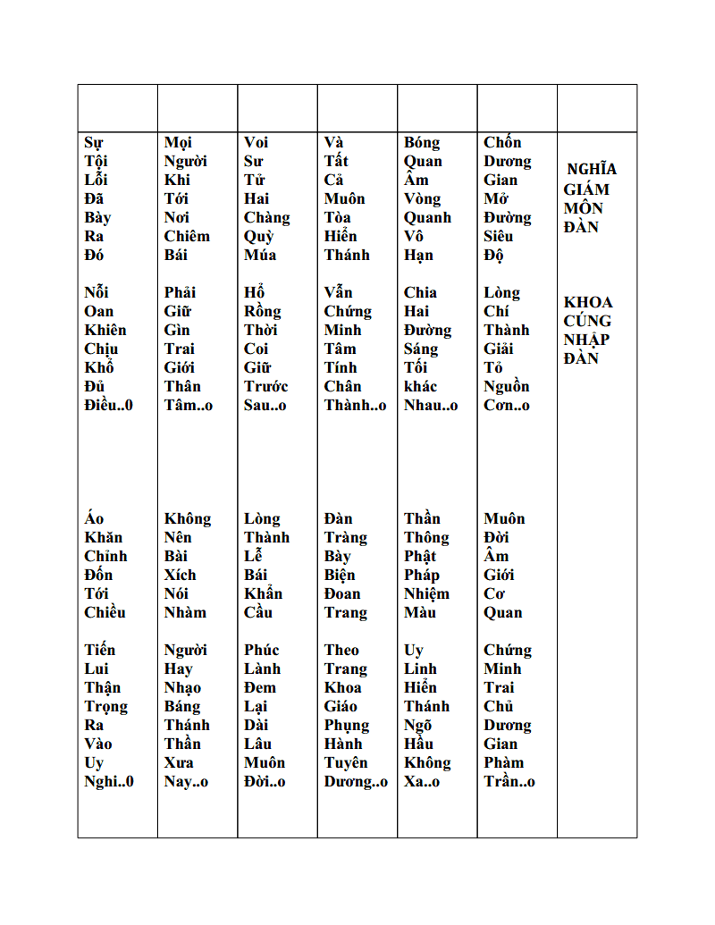

47
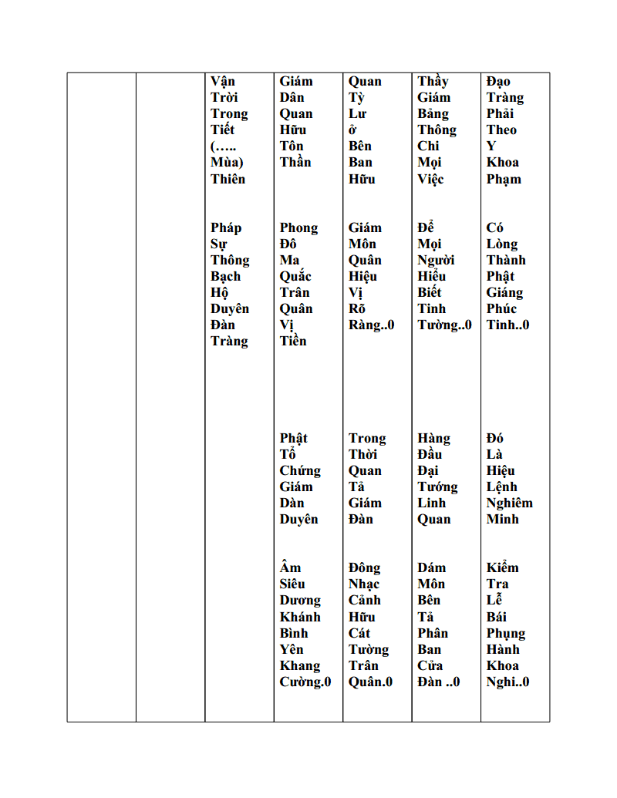

48
SỚ TIẾP LINH VÀ TRIỆU LINH
Phật
Phả ân chúng kim thánh kim
Cập thời cần tôn thần hiền cứ
Phụ lương tự trai cúng
Tiến bài xưng chủ vì
Lịch thọ phục vị việt
Đại chung chính thiên nam
Gia tiến tiến quốc
Tiên mộ vong lễ
Phần linh nam tử
Mai tỉnh
Táng
Nghĩa nguyên
Trang mệnh tuần quận
Cánh sinh ư nam lâm huyện
Đồng nữ tu
Chân thôn nội hôn từ trai
Linh niên ngoại thỉnh
Xã tử Phật xã
Muội Tôn tuyên
Đồng huyện nguyệt hôn kinh
Trường nhật tế phố
Lương tỉnh thời đồng bái thôn
Nhân thụ gia nữ tử sám
Quân khu sinh quyến báo
Siêu hưởng đẳng đức
Tịnh mộsố thọ thù giasố
Cảnh ân
Quy hàng cung cầu
Y thừa âm hiệu
Tam Số tuế phụ siêu đầuvũ
Bảo tế tử dương
Cầu xứ mẫu khánh cư
Vãng truy nguyệt thân quân
Sinh nguyên lợi thượng
Tịnh chính phụng
Độ, hồn nhật sự
0 0
49
NGHI LỄ TRIỆU THINH CHƯ LINH
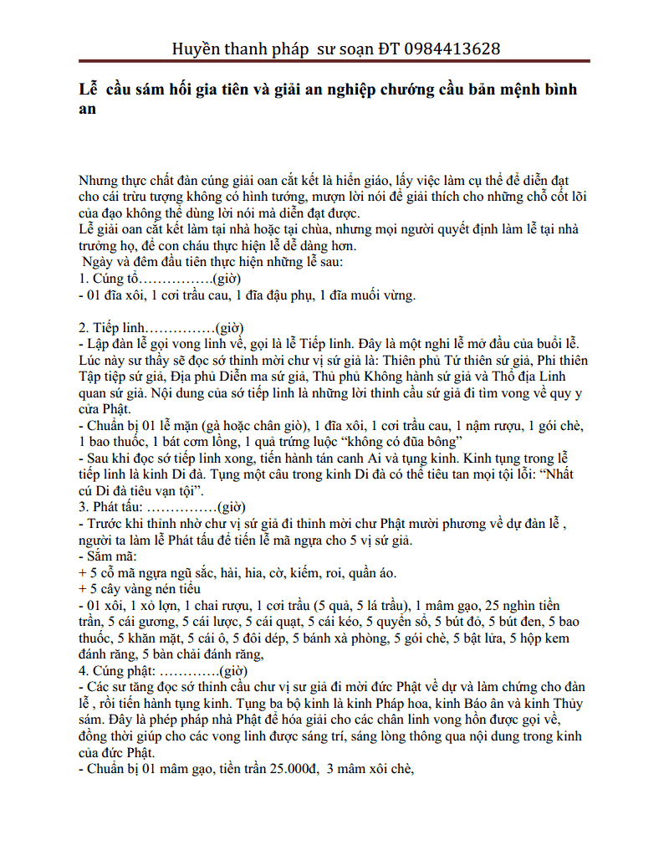 50
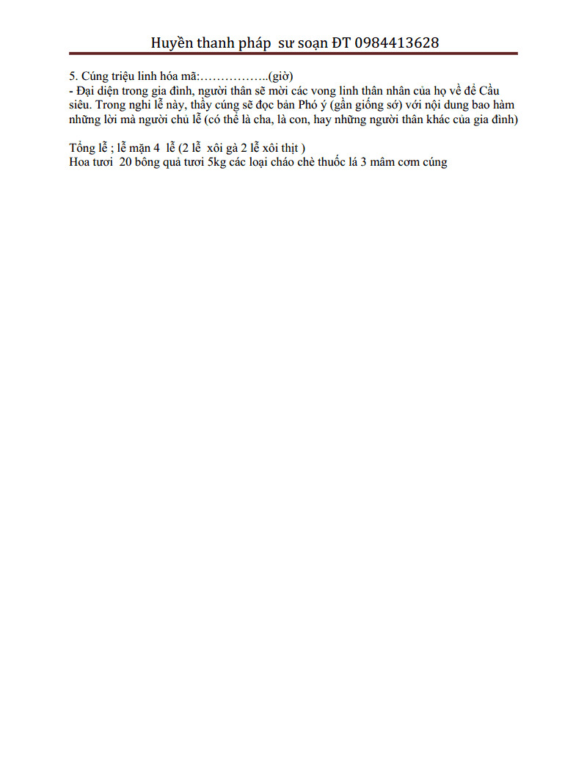 51
LỜI BẠCH LỄ.
Tuần lâm đệ nhất…. đệ ngũ…tứ cửu..bách nhật..xả tang.

Nam mô A-Di-Đà-Phật.
Nam mô Bản Sư Thích Ca Mâu ni Phật.
Kính thưa; các cụ, các đạo hữu cùng gia chủ,
Hôm nay ngày…..tháng…năm….
Gia chủ trai chủ……cùng con cháu . thiết lễ..( cầu an, cầu siêu..) nhân tuần ..hoặc… cầu an tại gia.
Tưởng nhớ đến công ơn sinh thành dưỡng dục, không biết lấy gì báo đáp nên có đưa Vong linh….lên chùa…ăn mày hồng ân Tam-Bảo, ăn mày Phật tổ, tạ linh tự bản xứ…
Tôi xin tác bạch khóa lễ gồm có như sau.
1. Dự tiếp Linh, cảm phiền sứ giả dẫn vong linh về chùa,( hoặc tại gia)
2. Thỉnh Phật. (cúng Phật) tuyên sớ.
3. Triệu linh, có làm một số việc thế gian pháp, như mở ngục, tắm vong, tiến mã, khai quang vong linh.
4. Quy y cho vong, khai kinh, cầu siêu.
5 Lễ chúc thực, thí thực..( phóng sinh nếu có)
Vậy các cụ, các đạo hữu chú tâm hướng về Phật cầu nguyện chư Phật, chư Đại Bồ-Tát, chư Hiền Thánh Tăng Từ bi gia hộ độ cho vong linh…… được siêu sinh tịnh cảnh.

52
ĐƯỜNG THIẾT DĨ
( khi mới nhập đàn )
P-chủ; THIẾT DĨ;
Đàn tràng dĩ biện, minh đăng chúc dĩ giao gia,
Pháp nhạc phu trần, ái ái hương hoa nhi đấu thể.
Tả: Đạo tràng dĩ tập đại chúng ban hành,
Tín chủ…..chí thành, nhất tâm cảm cách.
Hữu: Tiên nãi kim chung kích xứ, hậu khả ngọc
khánh, minh thời, điền điền trung cổ tưởng niên
thiên. Dát dát bạt nạo văn chấn địa.
Tả: Thượng thông càn kiện, hạ đạt khôn duy, liễu
liễu đổng triệt sơn hà. Lượng lượng kình giao
Thế-giới.
Hữu; Khủng dã chi phương cấm kỵ, lự kỳ thử xứ
long thần, Linh vô phổ úy chí tâm, tất hữu an
úy lực.
Tả; Các sinh hoan hỷ, cộng chứng viên thông,
nghiêm chỉnh y Quan, trường thừa Phật lực.
P-c: Như-Lai giáo hữu an úy thổ địa, thử gian thổ
điạ chúng long thần.
Hữu; Tài văn tuyên diễn diệu chân ngôn, các chấn
phương ngung sinh hoan hỷ.
Đ-c; Nam-mô Hoan-Hỷ-Địa-Bồ-Tát ma-ha-tát. (3lần)0

P.c : Kích cổ tam thông,
Cung thỉnh Ngũ vị sứ giả,
Cung nghinh Phật Thánh,
Hội đồng tốc giáng đàn trung,
Liên thanh chấn động. 000 ( nhạc )

Tiếp vào khóa lễ. Phật.tran sau hoặc pháp tấu trang

53
Kinh Tiểu Tường: (xả tang 1 năm )

Tịnh niệm phép Nhiên Đăng tưởng tín ,
Hư Vô Thiên đến thính Phật điều . 0
Ngọc Hư đại hội ngự triều ,
Thiều quang nhị bá Thiên kiều để chơn . 0
Bồ Đề Dạ dẫn hồn thượng tấn ,
Cực lạc quan đẹp phận Tây qui . 0
Vào Lôi Âm, kiến A Di ,
Bộ Công Di Lạc Tam Kỳ độ sanh . 0
Ao Thất Bảo gội mình sạch tục ,
Ngôi liên đài quả phúc Dà Lam . 0
Vạn linh trổi tiếng mầng thầm ,
Thiên thơ Phật tạo độ phàm giải căn . 0
: Nam mô Siêu Lạc Độ Bồ Tát Ma Ha Tát . ( Niệm 3 lần )000
Khi làm tuần cửu rồi, tính đủ 365 ngày thì làm Tiểu Tường .
Kinh Đại tường : (xả hết tang )

Hỗn Nguơn Thiên dưới quyền Giáo Chủ ,
Di Lạc đương thâu thủ phổ duyên . 0
Tái sanh sửa đổi Chơn truyền ,
Khai cơ tận độ cửa tuyền diệt vong . 0
Hội Long Hoa tuyển phong Phật vị ,
Cõi Tây phang đuổi quỉ trừ ma . 0
Giáng linh Hộ Pháp Di Đà ,
Chuyển cây Ma Xử đuổi tà trục tinh . 0
Thâu các Đạo hữu hình làm một ,
Trường thi Tiên, Phật dượt kiếp khiên . 0
Tạo đời cải dữ ra hiền ,
Bảo sanh nắm giữ diệu huyền Chí Tôn . 0
Nam mô Siêu Lạc Độ Bồ Tác Ma Ha Tát. ( Niệm 3 lần )000
Nam mô Sa Bà giáo chủ bổn Sư Thích Ca Mâu Ni Văn Phật… Tác đai chứng minh. 0
54

